LÍNGUA PORTUGUESA E MATEMÁTICA
SAEMI
SISTEMA DE AVALIAÇÃO EDUCACIONAL MUNICIPAL DO IPOJUCA
2014

7º ano do
Ensino Fundamental
Caderno
C0708

Nome do estudante

Data de Nascimento do estudante

Caro(a) estudante,

Você está participando do Sistema de Avaliação Educacional Municipal do Ipojuca - SAEMI. Sua participação é muito importante para sabermos como está a educação em nosso município.
- Hoje, você vai fazer atividades de Língua Portuguesa e Matemática.
- Reserve os últimos 20 minutos para transcrever suas respostas para o cartão de respostas. Cuidado e muita atenção com a ordem das questões para fazer a marcação.
- Responda com calma, procurando não deixar nenhuma questão em branco. Bom teste!

Saemi
Sistema de Avaliação Educacional Municipal do Ipojuca

SECRETARIA DE EDUCAÇÃO

LM7EF

ATENÇÃO!
Agora, você vai responder a questões de Matemática.
- (M041506E4) Observe abaixo as flores que Gabriela plantou em seu jardim.
Gabriela
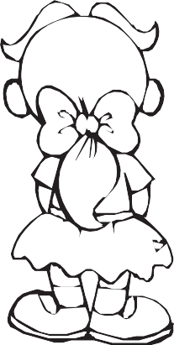
rosa
margarida
cravo
violeta

Quais são as flores que estão do lado esquerdo de Gabriela?
- Cravo e margarida.
- Cravo e violeta.
- Rosa e margarida.
- Rosa e violeta.

- (M070004E4) Observe a reta numérica abaixo. Ela está dividida em segmentos de mesma medida.

– 3 – 2 – 1 0 1 2 3
A localização do número – 2,5 nessa reta numérica está entre A) – 2 e – 3.
B) – 1 e – 2.
- 1 e 2.
- 2 e 3.

- (M070302E4) Observe na malha quadriculada abaixo o desenho em cinza que Maura fez. Cada quadradinho dessa malha tem medida de área equivalente a 3 cm².

Qual é a medida da área desse desenho que Maura fez?
  - 22 cm²
  - 28 cm²
  - 66 cm²
  - 84 cm²

- (M041496E4) A irmã de Laura nasceu com 3,8 kg. Com quantos gramas a irmã de Laura nasceu?
- 3,8 g
- 38 g
- 380 g
D) 3 800 g
1

BL03M07

- (M051419E4) Uma professora pediu aos alunos que ampliassem o desenho abaixo.

Observe a seguir as ampliações feitas por quatro alunos.

Carla Marcelo Renata Vitor

Apenas um desses alunos realizou essa ampliação corretamente. Esse aluno foi
- Carla.
- Marcelo.
- Renata.
- Vitor.

- (M060061E4) Observe na tabela abaixo o preço de alguns produtos comprados por Sérgio.

Produtos | Valor dos produtos
Televisão | R$ 1 290,00
Aparelho celular | R$ 390,00
Despertador | R$ 29,00

Quanto Sérgio pagou pela compra desses três produtos? A) R$ 1 290,00
B) R$ 1 319,00
C) R$ 1 680,00
D) R$ 1 709,00

- (M041502E4) Observe abaixo os preços de uma mesma barraca para acampamento que Rafael encontrou em duas lojas de produtos esportivos.

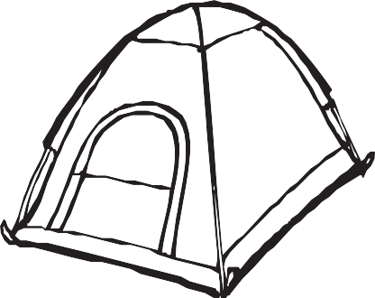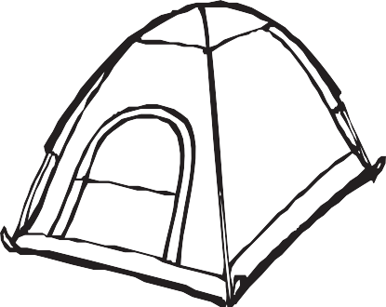

Loja 1

R$ 269,90

Loja 2

R$ 165,90

Qual é a diferença entre os preços dessas barracas? A) R$ 104,00
B) R$ 165,90
C) R$ 269,90
D) R$ 435,80

- (M070013E4) O giro realizado pelo ponteiro das horas a cada hora equivale a um ângulo
- agudo.
- raso.
- reto.
- obtuso.

- (M041361E4) Cecília comprou 100 caixas de salgadinho com 63 salgadinhos em cada caixa. Quantos salgadinhos Cecília comprou, no total?
A) 163
B) 730
C) 1 063
D) 6 300

- (M070448E4) A representação decimal da fração 2 é
5
A) 4,0
B) 2,5
C) 0,4
D) 0,2

- (M080023BH) Observe o polígono desenhado abaixo.

O número de faces desse polígono é
- 3
- 5
- 6
- 9

ATENÇÃO!
Agora, você vai responder a questões de Língua Portuguesa.

Leia os textos abaixo.

Texto 1
5  10 | Água  A água é um recurso natural precioso, essencial para a nossa sobrevivência. Milhões de litros de água tratada pingam das torneiras todos os dias e não são utilizados no consumo. No Brasil, o desperdício de água é muito grande em razão do mau uso deste recurso. [...]  Lavando as mãos, escovando os dentes ou fazendo a barba ─ não deixe a torneira aberta, você economizará de 12 a 80 litros de água. [...]  Descarga ─ uma descarga quando acionada, por seis segundos, consome de 6 a 10 litros de água. Aperte a descarga apenas o tempo necessário. Evite pressionar a válvula sem necessidade. [...]  Não tome banho demorado ─ 5 minutos de chuveiro ligado liberam, em média, 60 litros de água; 20 minutos consomem 120 litros. Reduzindo 1 minuto do seu banho você pode economizar de 3 a 6 litros de água. Desligue o chuveiro quando estiver se ensaboando.  Disponível em: <http://migre.me/fK1Fo>. Acesso em: 14 ago. 2013. Fragmento.
Texto 2
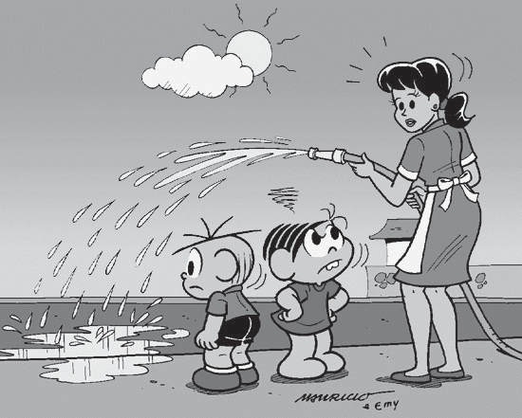
Disponível em: <http://tioronni.com.br/publ_046.html>. Acesso em: 2 ago. 2013.
(P070037F5_SUP)

- (P070037F5) Qual é a informação em comum apresentada por esses textos?
- É necessário lavar as calçadas.
- É importante lavar as mãos corretamente.
- As pessoas desperdiçam água.
- As crianças gostam de brincar com água.

- (P070038F5) No Texto 1, no trecho “Aperte a descarga apenas o tempo necessário.” (ℓ. 7), a palavra em destaque foi usada para
- apresentar uma ordem.
- dar uma recomendação.
- fazer um convite.
- indicar um pedido.

Leia novamente o Texto 1 e o Texto 2 para responder às questões abaixo.

- (P070039F5) De acordo com o Texto 1, cinco minutos com o chuveiro ligado gastam
- 120 litros de água.
- 80 litros de água.
- 60 litros de água.
- 10 litros de água.

- (P070040F5) No Texto 2, a expressão da menina indica
- tristeza.
- irritação.
- deboche.
- curiosidade.

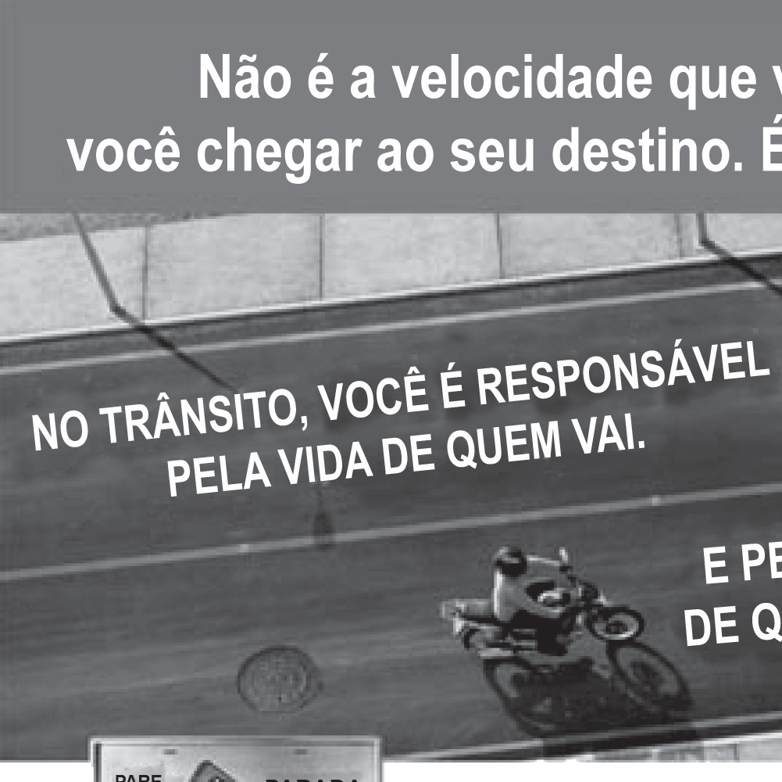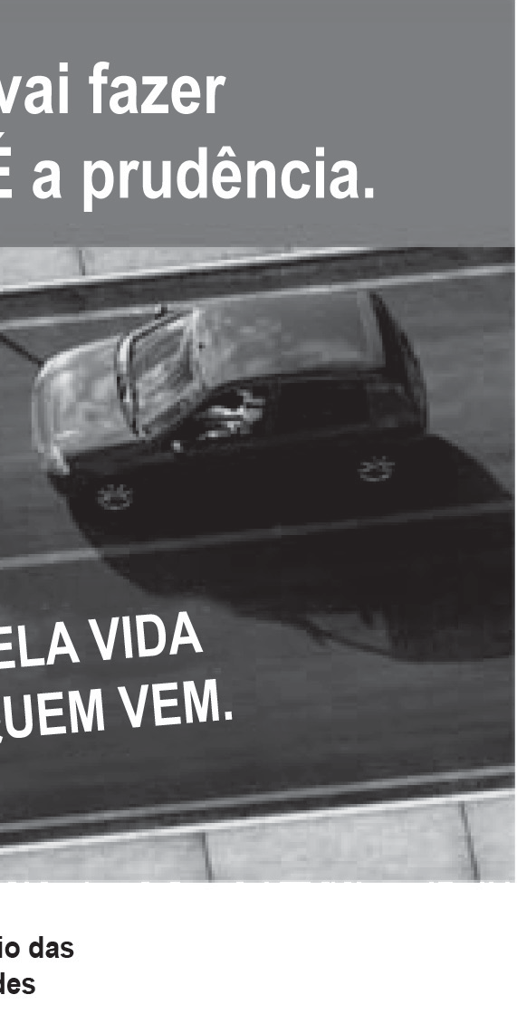Leia o texto abaixo.
Disponível em: <http://migre.me/ewZsn>. Acesso em: 13 maio 2013. (P070041F5_SUP)

- (P070041F5) Esse texto é um exemplo de
- charge.
- manual de instrução.
- propaganda educativa.
- tirinha.

- (P070042F5) Esse texto é dirigido
- ao Denatran.
- ao Ministério das Cidades.
- aos guardas de trânsito.
- aos motoristas.

- (P070043F5) Qual é o assunto desse texto?
- O respeito no trânsito.
- O problema do transporte público.
- A potência dos carros.
- A impaciência dos passageiros.

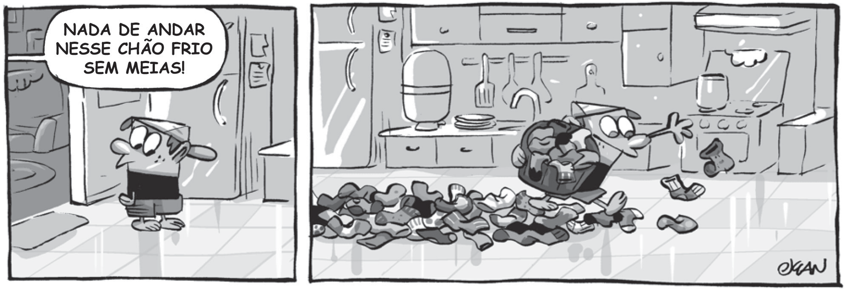Leia o texto abaixo.
Disponível em: <http://blogdoxandro.blogspot.com.br/2010_10_23_archive.html>. Acesso em: 30 out. 2013. (P070044F5_SUP)
- (P070044F5) O que provoca humor nesse texto?
- O menino ter muitos pares de meias guardados em casa.
- O menino espalhar meias pelo chão para obedecer à ordem.
- A ordem dada ao menino por outra personagem.
- A expressão do menino ao ouvir a ordem.

Leia o texto abaixo.
5
10
O pardal que queria ser águia
“Minhocas! Eca! Isso é comida para bebês!”, Tuco, o pequeno pardal, nunca deixa de irritar seus amigos. Um dia, ele vai visitar sua mãe e diz: “Eu, mais tarde, vou me tornar uma águia dourada!”, “Mas, querido, mais tarde você vai continuar sendo o que já é: um pequeno pardal” – explica-lhe a mãe. “Não, eu vou ser uma ave de rapina poderosa! Você vai ver! Além do mais, hoje à noite no jantar, vou comer um carneiro que eu mesmo vou pegar.” Ele voa sobre o campo próximo e começa a pairar sobre um rebanho de ovelhas. Vê uma bem gorda e crava suas unhas nas costas dela. “Quem está aí nas minhas costas?” – pergunta a ovelha. “Sou eu, o Tuco! Você está presa! Eu capturei você!” – disse com sua voz baixinha. “Quem é você? Eu não consigo nem vê-lo” – perguntou a ovelha, se divertindo. “Você é minha prisioneira agora!” – diz Tuco. Mas, de repente, ele escorrega e cai entre as pernas da ovelha. Ela inclina-se até ele: “Oh, oh! Vejam só, uma águia dourada!” E ela pega o pequeno pardal entre os dentes e o carrega de volta para sua mãe, dizendo: “Estou trazendo de volta a sua terrível águia.”. Ele nem consegue olhar para a mãe. Essa foi a primeira e única aventura de Tuco, a águia dourada!
MURAT. D’Annie. 365 histórias – uma para cada dia do ano! Tradução de Martim G. Wollstein. Blumenau: Blu editora, 2010. p. 157. (P060025F5_SUP)

- (P060025F5) O que fez com que essa história acontecesse?
- Tuco caçar um carneiro.
- Tuco irritar os seus amigos.
- Tuco querer ser uma águia.
- Tuco visitar sua mãe.

- (P060026F5) No trecho “‘Você é minha prisioneira agora!’” (ℓ. 10), a palavra destacada indica ideia de
- causa.
- lugar.
- modo.
- tempo.

- (P060027F5) No trecho “‘Estou trazendo de volta a sua terrível águia.’” (ℓ. 12-13), a expressão em destaque indica
- admiração.
- deboche.
- irritação.
- medo.

ATENÇÃO!
Agora, você vai responder a questões de Matemática.

- (M041498E4) Observe abaixo o desenho feito por uma aluna enquanto brincava com peças geométricas.
4
1
3
2

Qual dessas peças utilizadas por essa aluna é um pentágono?
- Peça 1.
- Peça 2.
- Peça 3.
- Peça 4.

- (M070459E4) Ao entrar em uma loja para comprar uma bicicleta que custava 200 reais, Carlos recebeu um desconto de 15% sobre esse valor por pagar à vista.
Quanto ele pagou por essa bicicleta?
- 185 reais.
- 170 reais.
- 30 reais.
- 15 reais.

- (M070434E4) Observe os quadriláteros coloridos de cinza na malha quadriculada abaixo.
I
II
III
IV

Qual desses quadriláteros é o quadrado?
- I
- II
- III
- IV

BL05M07

- (M070435E4) Observe abaixo o desenho de um sólido geométrico.

O número de arestas desse sólido é
  - 7
  - 10
  - 12
  - 15

- (M070442E4) Observe na malha quadriculada abaixo a representação, em cinza, do terreno que Marcela quer comprar.

1 m
1 m

Qual é o perímetro desse terreno?
- 128 m
- 52 m
- 47 m
- 26 m
- (M070447E4) Qual é a representação decimal da fração 3 ? A) 0,375 8
B) 2,666...
C) 3,8
D) 8,3

- (M041319E4) Observe no quadro abaixo a decomposição de um número.
4 x 1 000 + 9 x 100 + 2 x 10 + 4

Essa decomposição corresponde a qual número? A) 494
B) 924
C) 4 914
D) 4 924

BL05M07

- (M041367E4) O gráfico abaixo mostra a preferência de algumas crianças por determinados gêneros de filme.

75

70
65
60
55
50
45
Quantidade
40
35
30
25
20
15
10
5
0
Ação Comédia Animação Terror
Filmes

De acordo com esse gráfico, quantas crianças preferem filmes de ação?
  - 70
  - 45
  - 35
  - 10

- (M051488E4) Observe abaixo um retângulo que foi dividido em quadrados iguais.

A fração que representa os quadrados pintados de cinza em relação ao total de quadrados é

  - 10 6

  - 6 4

  - 4 6

  - 6 10

- (M041339E4) Observe a conta abaixo.
396 ÷ 3

Qual é o resultado dessa conta? A) 132
B) 196
C) 231
D) 399

- (M060161B1) Observe abaixo os objetos que Maíra levou para a aula de geometria.

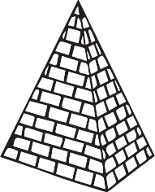
I II III IV V

Quais desses objetos lembram corpos redondos?
- I e II.
- I e III.
- I, III e V.
- II, IV e V.

ATENÇÃO!
Agora, você vai responder a questões de Língua Portuguesa.

Leia o texto abaixo.
5
10
15
Que famoso escultor brasileiro nasceu há 283 anos?

Muitos brasileiros e turistas internacionais visitam Minas Gerais só para conhecer as obras dele e, nas escolas, suas esculturas são estudadas.
Adivinhou de quem estamos falando?
Há mais de 200 anos, nascia Aleijadinho, arquiteto e escultor mineiro. Suas obras chamam muito a atenção pela riqueza de detalhes, assim como a figura de Aleijadinho, que, mesmo com mãos e pés doentes, ficou conhecido mundialmente pelas esculturas e igrejas que projetou.
No dia 29 de agosto de 1730, em Vila Rica (MG), [...] nasceu aquele que, depois de séculos, seria chamado “Patrono de Arte no Brasil”: Antonio Francisco Lisboa, o “Aleijadinho”. Tem esse nome porque foi, em 1777, vítima de moléstia epidêmica, denominada zamparina, caracterizada por grande alteração do sistema nervoso e locomotor. [...]
Amarrando os instrumentos de trabalho nas mãos, Aleijadinho fez esculturas para as igrejas mineiras de São Francisco de Assis, Carmo e Matozinhos, em Ouro Preto; matriz do Pilar e São Francisco, em São João Del Rei; Bom Jesus de Matozinhos, em Congonhas do Campo; matriz de Sabará; e várias outras. Um dos locais mais visitados pelos turistas brasileiros e estrangeiros é Congonhas do Campo, também em Minas Gerias, pois lá estão os famosos profetas realizados pelo Aleijadinho, que morreu em 1814, aos 84 anos, e hoje é considerado um dos maiores escultores de todos os tempos.
Disponível em: <http://www1.folha.uol.com.br/folhinha/2013/08/1334006-conhece-as-obras-de-aleijadinho-saiba-quem-foi-o-escultor-mineiro.shtml>.
Acesso em: 11 set. 2013. Fragmento. (P070057F5_SUP)

- (P070057F5) De acordo com esse texto, Congonhas do Campo é o local mais visitado por causa
- da localização no estado de Minas Gerais.
- das igrejas existentes nessa região.
- do local de nascimento de Aleijadinho.
- dos famosos profetas feitos por Aleijadinho.

- (P070058F5) No trecho: “... pois lá estão os famosos profetas...” (ℓ. 16-17), o termo em destaque substitui a palavra
- Bom Jesus de Matozinhos.
- Carmo.
- Congonhas do Campo.
- Sabará.

- (P070059F5) O assunto desse texto é
- o turismo em Minas Gerais.
- o escultor Aleijadinho.
- a visita às igrejas históricas.
- a doença zamparina.

- (P070056F5) Onde Aleijadinho nasceu?
- Congonhas do Campo.
- Sabará.
- São João Del Rei.
- Vila Rica.

5
10
A bailarina

Caminha na ponta dos pés a bailarina,
como se o circo fosse feito de neblina:
Vai bailar a bailarina, vai voar a bailarina
e é tão fina, tão fina... vira vento a bailarina, vira nuvem, vira ilha, e num último salto ilumina o palco,
transformando o silêncio em maravilha.
MURRAY, Roseana. Disponível em: <http://www.roseanamurray.com/poemas.asp>. Acesso em: 11 fev. 2013. (070052F5_SUP)

- (P070052F5) Os versos “...como se o circo fosse feito / de neblina:...” (v. 3-4) foram usados para
- apresentar um deboche.
- fazer uma comparação.
- indicar pensamentos contrários.
- mostrar uma ideia exagerada.

Leia o texto abaixo.
Golfinho salva-vidas

Parece estranho, mas é real. Na Itália, um garoto de 14 anos foi salvo por um golfinho quando caiu de um barco no sul do país. Com a ajuda de seu focinho, Filipo, como o dócil animal foi batizado, levou o menino que não sabia nadar até a embarcação de onde caiu. Então o pai do garoto pôde retirá-lo da água são e salvo. Realmente o mundo animal é surpreendente!
Disponível em: <http://migre.me/guDxT>. Acesso em: 1 nov. 2013. Fragmento. (P070054F5_SUP)

- (P070054F5) Esse texto é um exemplo de
- anúncio.
- bilhete.
- fábula.
- notícia.

- (P070055F5) No trecho “... quando caiu de um barco no sul do país.”, a expressão em destaque marca ideia de
- causa.
- lugar.
- modo.
- tempo.

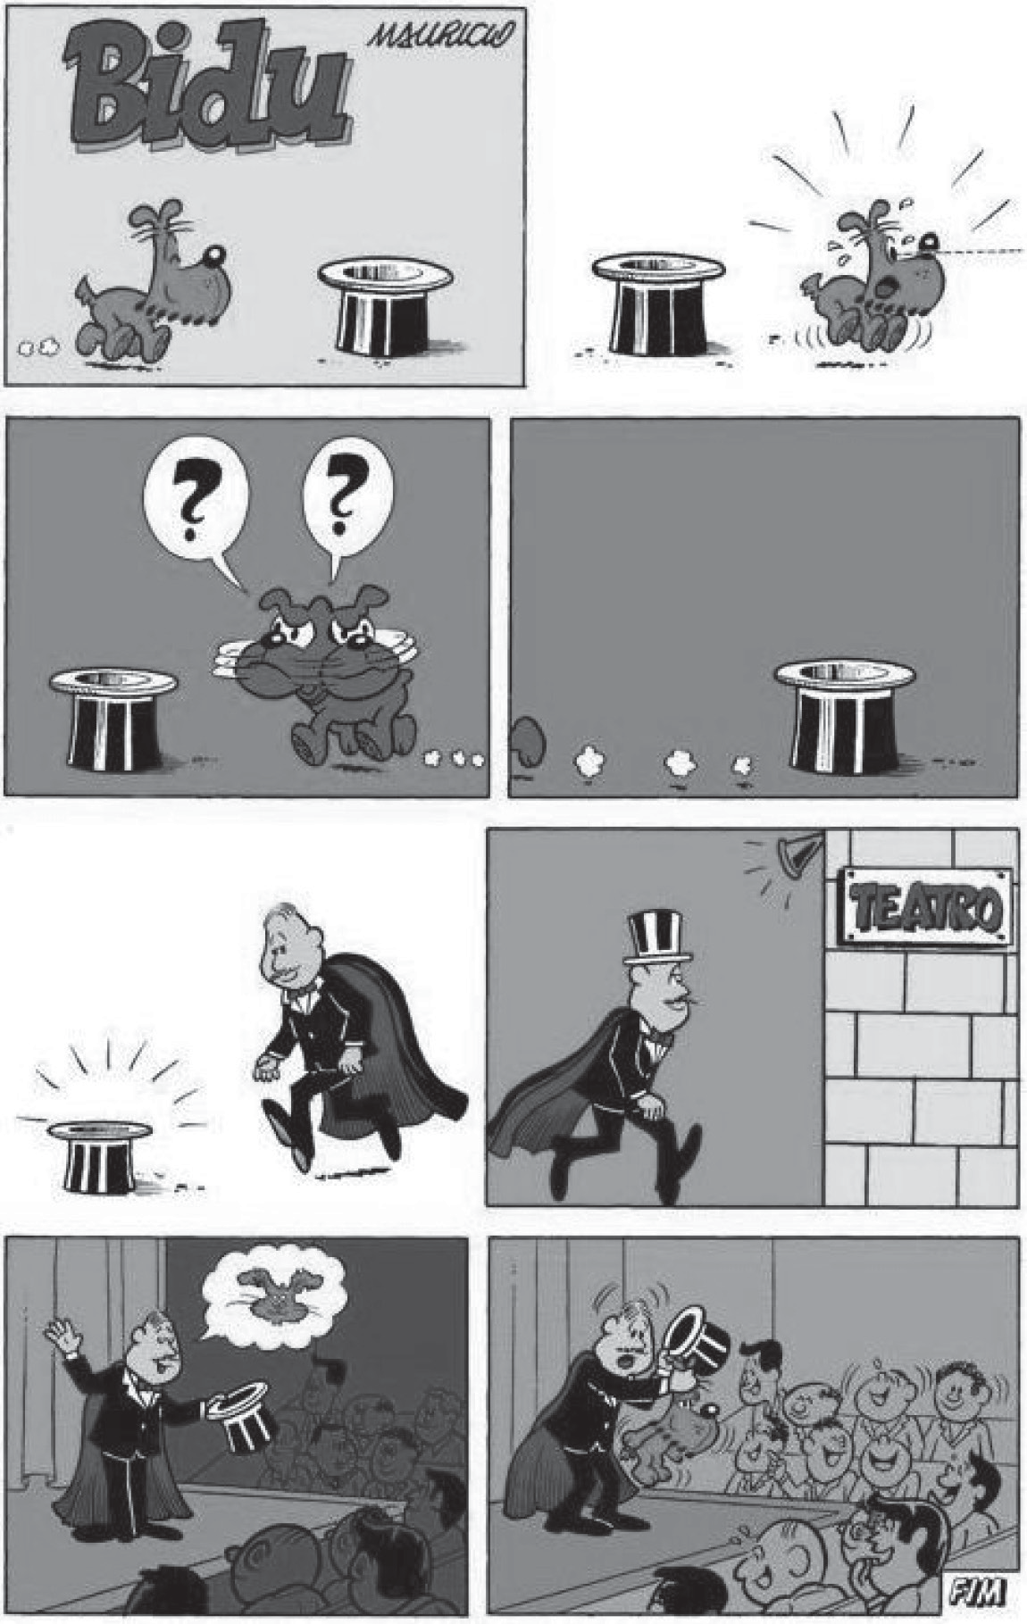
Disponível em: <http://turmadamonica.uol.com.br/quadrinhos/?tg_personagem=bidu&tg_quadrinho>. Acesso em: 9 out. 2013. (P070060F5_SUP)

- (P070060F5) Nesse texto, o cachorro do primeiro quadrinho
- brinca com o outro cachorro.
- se assusta com o público da plateia.
- se esconde na cartola do mágico.
- tropeça na cartola do mágico.

5
10
15
Nas asas da imaginação da Janaina

Os olhinhos puxados de Janaina Tokitaka explicam muita coisa. Sua ligação com a cultura oriental é forte em seu trabalho como escritora e ilustradora e, volta e meia, ela conta mais um pouquinho de uma lenda, de uma crença, de uma história inspirada nos costumes do outro lado do mundo que ela ouviu. É assim em Asas de Dragão, seu novo livro [...], fresquinho, fresquinho. E colorido de dar gosto de ver. São duas histórias que viram uma só justamente no meio do livro. Um dragão macho e um dragão fêmea que viviam muito sozinhos até resolverem se arriscar e voar pelo mundo desconhecido. Um sai da montanha, o outro da caverna.
E fico aqui pensando quantas vezes ficamos inatingíveis na montanha ou escondidos na caverna, sem nos arriscar a enxergar o mundo de outra forma, sair da nossa zona de conforto para descobrir coisas novas. As descobertas podem ser muito boas, como mostra Janaina. E quantas vezes olhamos para nosso mundo sem encontrar os mistérios e encantamentos que existem nele, todos os dias, ao nosso redor. Isso é um pouco sobre o que se trata o segundo livro que Janaina está lançando, chamado Novos Moradores [...]. Um dia, dentro do sapato do pai, aparece uma aranha. No outro dia, uma planta cresce no calçado. Só a menina vê aquilo tudo acontecendo. Ela tenta alertar os pais, mas eles estão sempre muito ocupados, não conseguem enxergar. Então, os absurdos começam: focas na geladeira, felinos na sala, bichos-preguiça na cadeira, baleias na banheira. Como os pais reagem? Eles apenas tentam se acostumar. Mas a menina, essa sim, sabe aproveitar. [...]
CARARO, Aryane. Disponível em: <http://blogs.estadao.com.br/estadinho/>. Acesso em: 21 ago. 2013. Fragmento. (P060004F5_SUP)

- (P060005F5) Nesse texto, o trecho que marca uma opinião é:
- “E colorido de dar gosto de ver.”. (ℓ. 5)
- “São duas histórias que viram uma só...”. (ℓ. 5-6)
- “Isso é um pouco sobre o que se trata o segundo livro...”. (ℓ. 13-14)
- “Só a menina vê aquilo tudo acontecendo.”. (ℓ. 16)

- (P060004F5) Qual é o assunto desse texto?
- A imaginação necessária para contar histórias.
- A ligação de Janaina Tokitaka com a cultura oriental.
- As descobertas realizadas por uma criança.
- As publicações da escritora Janaina Tokitaka.

- (P060007F5) A autora desse texto pensa que as novas descobertas podem ser
- confortáveis.
- difíceis.
- perigosas.
- positivas.

